Certificat edilitar
- Nu s a preluat Solicitantul, nu s a respectat formularea.
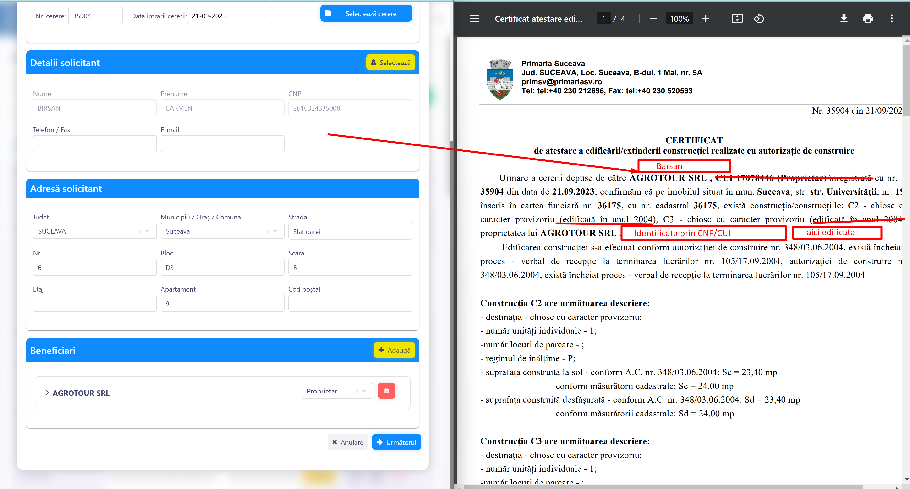
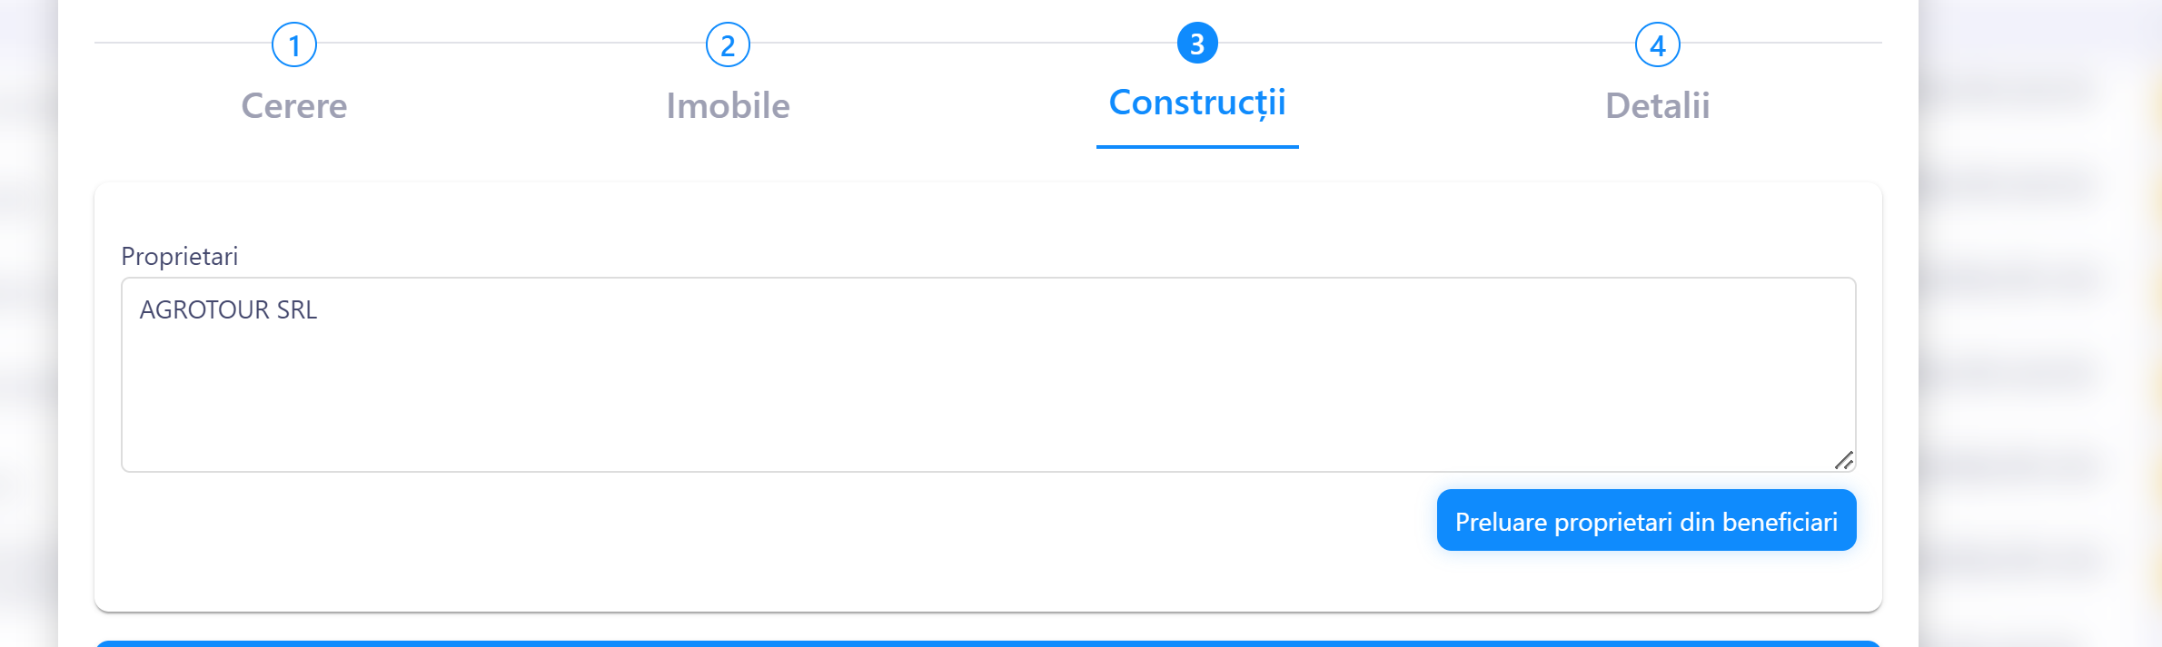
Aici ar trebui sa se preia cu textul identificat prin........., desi vad inutil campul asta. Cum se preia cnp ul la inceput (dar unde nu trebuie acum) cred ca se putea prelua direct si in acest caz.

- La beneficiari sa putem completa manual orice, nu doar din lsta aia proprietar, chirias etc (valabil peste tot)
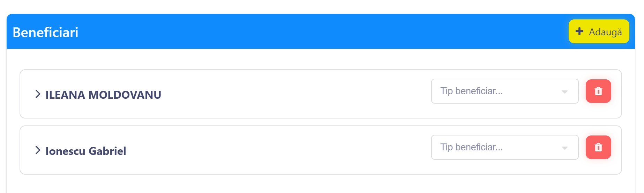

- Sa putem completa manual, ca nu vin mereu din cereri online, deci nu putem completa direct un certificat daca avem cererea fizic (merge doar pe cerere de completat manual)
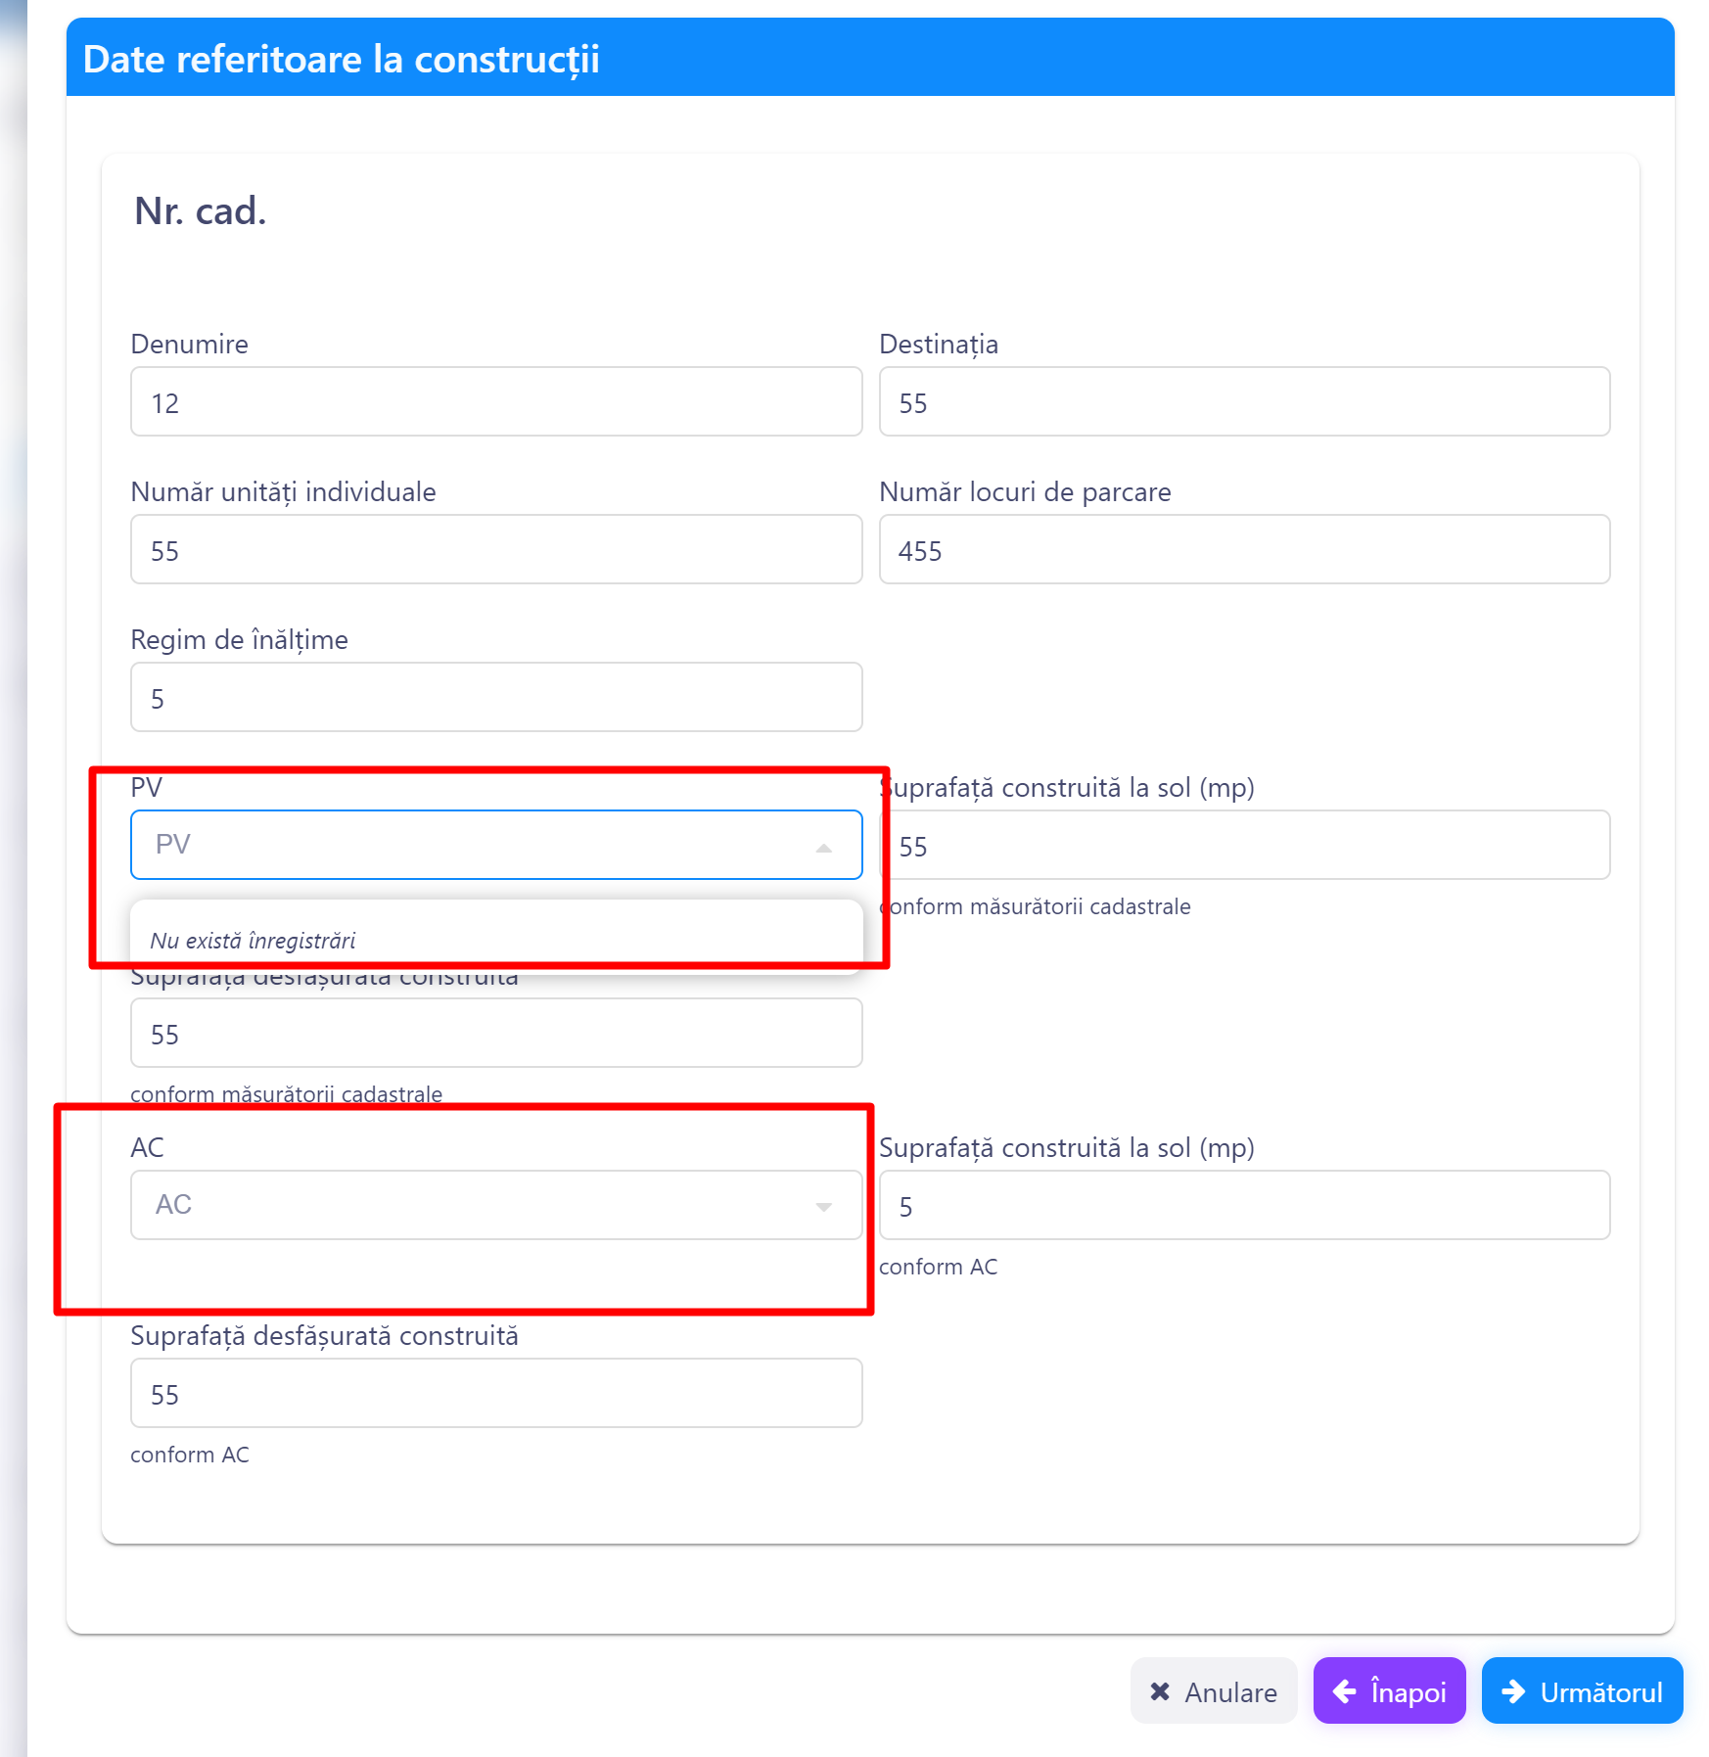

EXEMPLUL DE LA EI PENTRU TEXT, incadrare si formulare
